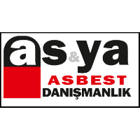  Yetki Belgesi No: 328 |  |  |  | ASYA ASBEST DANIŞMANLIK VE LAB. HİZ. İNŞ. TİC. LTD. ŞTİ.  Aydınlı Mahallesi Nazlı Sokak No:1 Ece İş Merkezi D:6 Tuzla/İstanbul  Tel: 0216 312 93 81 / 0532 244 59 39  www.asyadanismanlik.com  İŞ HİJYENİ  KATI MALZEMEDE ASBEST TÜR TAYİNİ DENEY RAPORU |  |  |  |  |  | 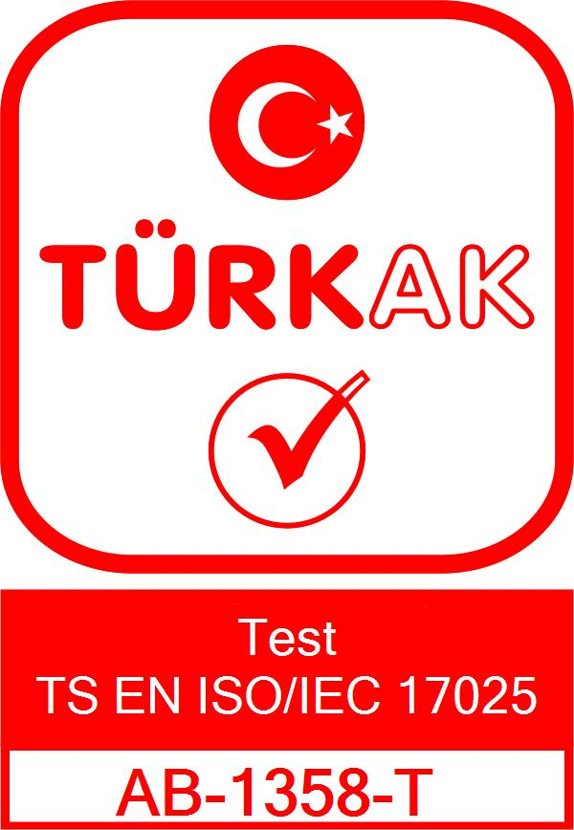  AB-1358-T  {{ rapor_no }}  08 – 26
Müşterinin / Mal Sahibi Adı  (Customer Name) |  |  |  | : {{ musteri_adi }}
Numune Alınan Adres  (Address) |  |  |  | : {{ adres }}
Teklif Numarası  (Order No.) |  |  |  | : {{ teklif_no }}
Pafta No / Ada No / Parsel No  (Section Number) |  |  |  | :{{ pafta }} / {{ ada }} / {{ parsel }}
Müşteri / Mal Sahibi Telefon No  (Customer Telephone Number) |  |  |  | : 0542 644 59 39
Numune Alma Tarihi  (Measurement/Test/Sampling Date) |  |  |  | : {{ numune_tarihi }}
Numune Kabul Tarihi  (The Date Of Receipt Of Test İtem) |  |  |  | : ‎{{ rapor_tarihi }}
Deneyin Tarih  (Date Of Analysis)  Rapor Numarası  (Report No) |  |  |  | : ‎‎{{ rapor_tarihi }}  : {{ rapor_no }}
Raporun Sayfa Sayısı  (Number Of Pages Of The Report) |  |  |  | : 14
Deney laboratuvarı olarak faaliyet gösteren Asya Asbest Danışmanlık Ve Lab. Hiz. İnş. Tic. Ltd. Şti. , TÜRKAK’tan AB-1358-T ile TS EN ISO IEC 17025: 2017 standardına göre akredite edilmiştir.
Asya Asbest Danışmanlık Ve Lab. Hiz. İnş. Tic. Ltd. Şti. accredited by TÜRKAK under registration number AB-1358-T for TS EN ISO IEC 17025: 2017 as test laboratory”
Türk Akreditasyon Kurumu (TÜRKAK) deney raporlarının tanınırlığı konusunda Avrupa Akreditasyon Birliği (EA) ile Çok Taraflı Anlaşma ve Uluslararası Laboratuvar Akreditasyon Birliği (ILAC) ile karşılıklı tanıma anlaşması imzalamıştır.
Turkish Accreditation Agency (TURKAK) is a signatory to the European co-operation for Accreditation (EA) Multilateral Agreement (MLA) and to the International Laboratory Accreditation Cooperation (ILAC) Mutual Recognition Arrangement (MRA) for the recognition of test reports.
Deney sonuçları ve deney metotları bu sertifikanın tamamlayıcı kısmı olan takip eden sayfalarda verilmiştir.
The test and/or measurement results, the uncertainties with confidence probability and test methods are given on the following pages which are part of this report.

Mühür/Kaşe |  | Yayımlandığı  ‎‎‎‎‎‎{{ rapor_tarihi }} |  |  |  | Deney Sorumlusu  Person in charge of Measurement/Analysis |  |  | Onaylayan Approval  ‎‎{{ rapor_tarihi }}
 |  |  |  |  |  | {{ deney_sorumlusu }} |  |  |  |  | Ali Kemal DEĞİRMENCİ

* Feragat beyanı/ Disclaimer: Deney sonuçlarını doğrudan etkileyen ve müşteriden temin edilen bilgilerden (maruziyet süresi, tesis genel bilgileri, proses bilgileri, hammadde, ürün vb.) laboratuvar sorumlu değildir. / The laboratory is not responsible for the information (exposure time, plant general information, process information, raw material, product, etc.) that directly affects the test results and is obtained from the customer.

*Sonuçların teslim alınan alınan numune için geçerli olduğuna dair beyan/Statement that the result are valid for the sample received: Bu rapordaki sonuçlar benzersiz kodla ifade edilen ve analizi yapılan numunelerin sonuçlarıdır. / The results in this report are the results of the uniquely coded and analyzed samples.

*deney yöteminden eklemeler, çıkarmalar ve sapmalar/ additıons to, devıations or exclusions from the test method: Deney yönteminde herhangi bir değişiklik veya sapma söz konusu değildir. / There are no changes or deviations in the experimental method.

Not: Rapor içeriğinde iş birliği yapılan laboratuvardan elde edilen sonuçlar/ result obtaıned from the external supplıer laboratory: İş birliği yapılan bir laboratuvar yoktur. / There is no collaborative laboratory.

İÇİNDEKİLER
TEKNİK TANIM, KAVRAM ve KISALTMALAR 3
YASAL OTORİTE DÜZENLEMESİNE GÖRE DENEY KAPSAMINDA YER ALMAYAN UYGULAMALAR 3
1. GİRİŞ 4
Numune Alma Faaliyeti Yürütülen İş Yeri Hakkında Genel Bilgiler 4
İş Yeri Adı: 4
İş Yerinin Asbest Yönetimini İlgilendiren Bölümü İle İlgili Bilgiler: -- 4
Binanın Adresi: 4
2. KULLANILAN ÖLÇÜM VE ANALİZ METODU/METOTLARI 4
3. KULLANILAN CİHAZLAR 5
4. DENEYLER İLE İLGİLİ HUSUSLAR 5
4.1. İş Hijyeni Katı Malzemeden Numune Alma ve Analizlerinin Gerçekleştirilmesi 5
4.2. Alınan Numunelerin Taşınması ve Muhafazası 6
Çevre Şartları 6
Numune Alma Stratejisinden Sapmalar 6
Ölçüm Belirsizliği 6
5. KATI MALZEMEDE ASBEST TÜR TAYİNİ ANALİZ SONUÇLARI 7
EKLER 8
EK-1 ÖN İNCELEME 9
2.1. TEMSİLİ BİNA KROKİSİ 10
EK-2 NUMUNE ALINAN YER ŞEMA / KROKİ 11

TEKNİK TANIM, KAVRAM ve KISALTMALAR
Asbest:

- Aktinolit Asbest, CAS No 77536-66-4,

- Antofilit Asbest, CAS No 77536-67-5,

- Grünerit Asbest (Amosit), CAS No 12172-73-5,

4) Krizotil, CAS No 12001-29-5, CAS No 132207-32-0,

- Krosidolit, CAS No 12001-28-4,

- Tremolit Asbest, CAS No 77536-68-6 lifli silikatlarıdır

(ASBESTLE ÇALIŞMALARDA SAĞLIK VE GÜVENLİK ÖNLEMLERİ HAKKINDA
YÖNETMELİK Resmi Gazete tarih: 25. Ocak 2013, sayı: 28539

Yasal Otorite: Çalışma ve Sosyal Güvenlik Bakanlığı-İş Sağlığı ve Güvenliği Genel Müdürlüğü-İş Sağlığı ve Güvenliği Araştırma ve Geliştirme Enstitüsü Başkanlığı
PLM: Polarize Işık Mikroskobu
SM: Stereo Mikroskop

YASAL OTORİTE DÜZENLEMESİNE GÖRE DENEY KAPSAMINDA YER ALMAYAN UYGULAMALAR

İş Hijyeni Ölçüm Test ve Analizleri, Katı Numunelerde Asbest Tür Tayini parametresinden yetkilendirme süreci kapsamı; çöken tozun içeriğindeki liflerin tür ve konsantrasyonunun tayinine yönelik yapışkan bant üzerine toplama yöntemiyle gerçekleştirilen ve kontakt numune olarak adlandırılan numune alma ve analiz faaliyetlerini kapsamamaktadır.

İş Hijyeni Ölçüm Test ve Analizleri, Katı Numunelerde Asbest Tür Tayini parametresinden yetkilendirme süreci; toprak ve kayaçların içeriğindeki asbestin tayinine yönelik gerçekleştirilen numune alma ve analiz faaliyetlerini kapsamamaktadır.

GİRİŞ

Bu rapor, {{ numune_alan }}‎ ‎unvanlı laboratuvar personeli tarafından aşağıda bilgileri verilmiş olan binada gerçekleştirilen iş hijyeni katı malzemede asbest tür tayini deneyi ile ilgili sonuçları içermektedir.

Numune Alma Faaliyeti Yürütülen Bina Hakkında Genel Bilgiler

Bina Adı: {{ musteri_adi }}

Adresi: {{ adres }}

Pafta No / Ada No / Parsel No:{{ pafta }} / {{ ada }} / {{ parsel }}

Faaliyet Konusu: İnşaat / Yıkım / Kentsel Dönüşüm

İş Yerinin Asbest Yönetimini İlgilendiren Bölümü İle İlgili Bilgiler: --

Numune Alma Faaliyeti Yürütülen Bina ‎ Hakkında Genel Bilgiler:

Binanın Durum Bilgileri : Bina aktif kullanımda değildir.

Binanın Adresi: {{ adres }}

KULLANILAN ÖLÇÜM VE ANALİZ METODU/METOTLARI
Gerçekleştirilen iş hijyeni ölçüm, analiz işlemlerine ilişkin kullanılan metotlar Tablo 1’de belirtilmiştir.
Tablo 1. Raporun Düzenlenmesine Esas İş Hijyeni Hizmet Kapsamı, Kullanılan Metotlar ve Verilen Sonuç Sayısı
İş Hijyeni Ölçüm, Test ve Analiz Parametresinin Adı/Kullanılan Metot | Verilen Sonuç Sayısı
Katı Malzemede Asbest Tür Tayini:  HSG 248 2/4+A2: Bulk Sampling and Material Analysis-Determination of Asbestos in Bulk Materials | {{ toplam_numune_sayisi }}
Katı Malzemede Asbest Tür Tayini:  NIOSH NMAM 9002: ASBESTOS (bulk) by PLM | 0
Katı Malzemede Asbest Tür Tayini Yarı Kantitatif Analiz: NIOSH NMAM 9002: ASBESTOS (bulk) by PLM | 0

KULLANILAN CİHAZLAR

Bu rapor kapsamında sonucu verilen iş hijyeni analizleri, Tablo 2’de belirtilmiş olan cihazlar kullanılarak gerçekleştirilmiştir.
Tablo 2. Kullanılan Cihazlar
S.  N. | Kullanılan Cihazın Adı/Markası/Modeli | Cihaz Kodu
1 | POLARİZE IŞIK MİKROSKOBU/ BRESSER / MPO 401 | AS-059
2 | STEREO MİKROSKOP / BRESSER / ETD 201 | AS-060
3 | RADICAL SCIENTIFIC EQUIPMENT / DSO / 10 X | AS-061

DENEYLER İLE İLGİLİ HUSUSLAR

İş Hijyeni Katı Malzemeden Numune Alma ve Analizlerinin Gerçekleştirilmesi

Katı malzemeden numune alma işleminden önce; laboratuvarımız tarafından yetkilendirilmiş deney personeli tarafından, iş yerinde görevli iş güvenliği uzmanı ve/veya işyeri hekimini ya da bunların yokluğunda işin yürütülmesi hakkında bilgi sahibi olan çalışanların eşliğinde numune alma faaliyetinin planlanmasına yönelik ön inceleme faaliyeti gerçekleştirilmiştir.
Çok katlı binalardan numune alma esnasında; belirlenen numune alma noktalarının ve numune sayılarının; binanın bütününü temsil edebilirliği hususu göz önünde bulundurulmuştur.
Numune alınan yerin şemasına/krokisine yakın ve uzak çekim fotoğrafları eklenerek, numune alınan yerlerin işaretlendiği (numune alınan nokta, numune kodu ve asbest şüphesi uyarı işaretini içerecek şekilde etiketlenmiştir) dokümanlara EK-2’de yer verilmiştir. Doküman içeriğinde, alınan numunelerin numune alma noktası ile eşleştirilmiş şekilde fotoğrafları yer almaktadır.
Numune alma işlemleri HSG 248-Bölüm 2/4 dikkate alınarak gerçekleştirilmiştir.

Katı malzemede asbest tür tayini sonuçlarının üretilmesine yönelik numune alma ve analiz faaliyetleri, laboratuvarımız tarafından yetkilendirilmiş deney personeli tarafından, Tablo 1’de belirtilmiş olan standart metotlara/işletme içi metotlara uygun şekilde gerçekleştirilmiştir. Deneyde kullanılan cihazlara Tablo 2’de yer verilmiştir. Yasal otoritenin 06.07.2023 tarihli düzenlemesi gereğince; numune alma faaliyetlerinde, deneyde yetkilendirilen en az 2 laboratuvar personelinin görevlendirilmesi zorunludur.

Numune alma faaliyetlerinde görev alan laboratuvar personelimizin bilgisine sonuç tablolarında yer verilmiştir.

-

Alınan Numunelerin Taşınması ve Muhafazası

Laboratuvarımız tarafından yetkilendirilmiş deney personeli tarafından alınan numunelerin nakil ve muhafaza işlemleri TL.70.02 HSG 248 – A2 Asbest Katı Numunesi Alma ve PR.73.01 Numune Yönetimi Prosedürü’ne uygun olarak gerçekleştirilmiştir.

Çevre Şartları

Katı malzemede asbest tür tayini deneyi ortam çevre koşullarından etkilenmemektedir.

Numune Alma Stratejisinden Sapmalar
Numune alma stratejisinden herhangi bir sapma olmamıştır.

Ölçüm Belirsizliği

Kalitatif deneylerde, deneyin doğası gereği ölçüm belirsizliği hesaplanamamaktadır.

KATI MALZEMEDE ASBEST TÜR TAYİNİ ANALİZ SONUÇLARI

Tablo 3. Katı Malzemede Asbest Tür Tayini Kalitatif Analiz Sonuçları

No | Numune Alma Tarihi | Numune Kodu | Numune Alınan Malzemenin Türü¹ | Numuneni n Alındığı Yer | Numune Alma Yöntemi³ | Numune Alma Stratejisi ve Metodu ² | Numunenin Homojenite Bilgisi⁴ | Numuneye Uygulanan Ön İşlem | Tespit Edilen Asbest Türü ⁵
Numune Almada Görevli Laboratuvar Personeli 1. {{ numune_alan }}
2. {{ nezaret_eden }}
¹ Boru/Termal İzolasyon, İzolasyon Panelleri, Karo-Fayans vb.
² Bakınız HSG 248 2/4 (Tablo 4.1 ve Tablo 4.2)
³ Çekirdek örnekleyici, kazıma, köşeden parça koparma vb.
⁴ Numune homojen değil ise, numunenin alt tabakaları-uygulanan ön işlemler ve bu alt tabakalarından elde edilen analiz sonuçları detaylı şekilde belirtilmektedir.
⁵ Asbest tespit edilmemesi durumunda “Asbest tespit edilmedi” şeklinde ifade edilmektedir. Eser miktarda asbest tespit edildi’’ şeklinde sonuç raporlaması yapılmayacaktır.

EKLER
EK-1 ÖN İNCELEME
EK-2 ALINAN NUMUNELERIN NUMUNE ALMA NOKTASI ILE EŞLEŞTIRILMIŞ ŞEKILDE FOTOĞRAFLARI
EK-3 ALINAN NUMUNELERIN NUMUNE ALMA NOKTASI ILE EŞLEŞTIRILMIŞ ŞEKILDE FOTOĞRAFLARI DİĞER SEÇENEK
EK-4 TÜRKAK AKREDİTASYON SERTİFİKASI , İŞ HİJYENİ ÖLÇÜM, TEST VE ANALİZ YETERLİK BELGESİ

EK-1 ÖN İNCELEME

Teklif No: {{ teklif_no }}
Adres: {{ adres }}
Pafta: {{ pafta }} Ada: {{ ada }} Parsel: {{ parsel }}

1.Fabrika / Tesis / Gemi
Faaliyet Alanı (işyeri ise) --
Çalışma süresi (dk/saat): ---- Maruziyet Süresi (dk/saat) ---
Çalışılan bölüm / bölümler:
Bölüm 1: -- Maruziyet Süresi --

2.Yıkımı Yapılacak Binalarda
Kullanım Amacı (bina, depo, kömürlük vb.): Bina

Gözle muayene sonrasında olası asbest noktaları nelerdir? (HSG 248 2/4 Tablo 4.1 ve Tablo 4.2 numune alma stratejisine göre)

{% for bolum in bolum_listesi %}
Bölüm {{ loop.index }}: {{ bolum.yer }} Alınacak malzeme ve numune sayısı: {{ bolum.sayi }}
{% endfor %}

2.1. TEMSİLİ BİNA KROKİSİ

ÇATI

10.KAT

9.KAT

8.KAT

7.KAT

6.KAT

5.KAT

4.KAT

3.KAT X

2.KAT X

1.KAT X

GİRİŞ KAT

BODRUM KAT

EK-2 NUMUNE ALINAN YER ŞEMA / KROKİ
1.Daire / Kat Planı

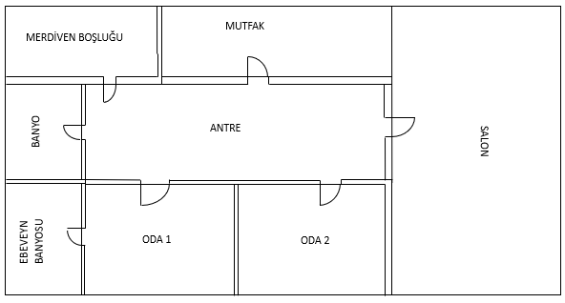
X
ANTRE/KORİDOR
WC

MERDİVEN BOŞLUĞU

X

KAT / DAİRE | NUMUNE ALINAN YER
{% for bolum in bolum_listesi %}{{ bolum.yer }}{% endfor %} | {% for bolum in bolum_listesi %}{{ bolum.kisim }}{% endfor %}

Fotoğraflar
    - Bina Fotoğrafı
{{ bina_foto_on }} | {{ bina_foto_yan }}
Ön Cephe | Yan Cephe
{{ bina_foto_arka }} | {{ bina_foto_cati }}
Arka Cephe | Çatı Görüntüsü

Numune Fotoğafları

 | {{ uzak }} | {{ yakin }} | {{ posetli }}

